送付先 エネルギー・エージェンシーふくしま 行き
E-mail : e.a.fukushima@f-open.or.jp

令和３年度 第１回福島県再生可能エネルギー関連産業推進研究会
参加申込書
1 | 会社・団体名、所属
 | 役職 | 氏名
 | 電話 | E-mail
 | 参加方法 会場 ・ Web ※いずれかに○をつけてください
2 | 会社・団体名、所属
 | 役職 | 氏名
 | 電話 | E-mail
 | 参加方法 会場 ・ Web ※いずれかに○をつけてください
3 | 会社・団体名、所属
 | 役職 | 氏名
 | 電話 | E-mail
 | 参加方法 会場 ・ Web ※いずれかに○をつけてください
※ 研究会では参加者相互の交流も目的としておりますので、氏名、会社・団体名、所属・役職までは一覧にし、
参加者へお配りしますので御了承ください。
◆ ご協力のお願い
新型コロナウイルス感染拡大防止対策として、参加の際には「マスクの着用、手洗い、手指消毒の徹底」
「ソーシャルディスタンスの確保」「発熱や風邪の症状、体調不良者の参加自粛」へのご協力をお願いします。

申込締切：令和３年５月2１日(金)

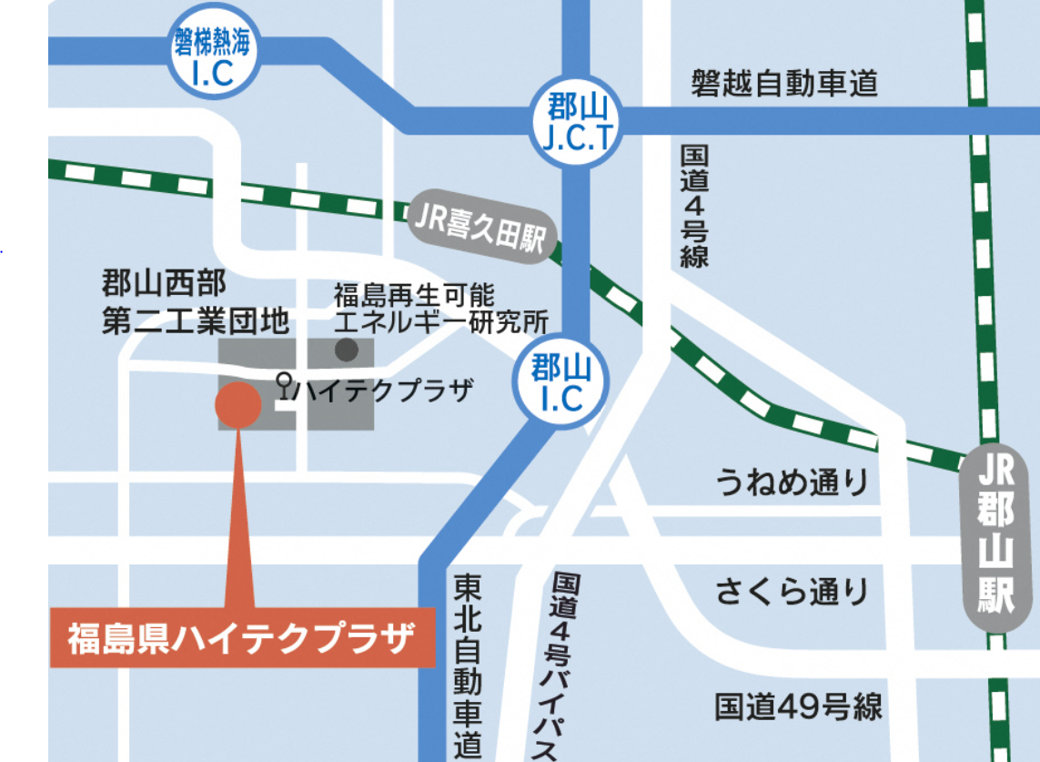
◆ アクセス ◆

◆ 事務局◆

（公財）福島県産業振興センターエネルギー・エージェンシーふくしま

